

Trường Đại Học Sư Phạm TP.Hồ Chí Minh  
Khoa Công Nghệ Thông Tin



Đề Tài : Tìm Hiểu PostgreSQL

Giảng viên hướng dẫn : Lương Trần Hy Hiến

Sinh viên thực hiện :

Nhóm 18 :

Trần Nguyễn Nam Trung

Đoàn Thị Minh Phúc

TP.Hồ Chí Minh 2018

**1.Sơ lược về PostgreSQL**

PostgreSQL là một hệ quản trị cơ sở dữ liệu quan hệ và đối tượng dựa trên POSTGRES được viết theo hướng mã nguồn mở và rất mạnh mẽ và đã có hơn 30 năm phát triển

PostgreSQL tuân thủ theo tiêu chuẩn ACID, có hỗ trợ đầy đủ các tính năng. Bao gồm các kiểu dữ liệu SQL, hỗ trợ lưu trữ các đối tượng có kiểu dữ liệu nhị phân lớn, hình ảnh, âm thanh hoặc video.

PostgreSQL được sử dụng thông qua giao diện của các ngôn ngữ C, C++, Java, .Net, Perl, Python, Ruby, Tcl, ODBC...

PostgreSQL được phổ biến bằng giấy phép BSD cổ điển, không quy định những hạn chế trong việc sử dụng mã nguồn của phần mềm ==> PostgreSQL có thể được dùng, sửa đổi và phổ biến bởi bất kỳ ai cho bất kỳ mục đích nào.

PostgreSQL cũng là hệ quản trị cơ sở dữ liệu hỗ trợ mạnh trong việc lưu trữ dữ liệu không gian. PostgreSQL kết hợp với module Postgis cho phép người dùng lưu trữ các lớp dữ liệu không gian. Khi sử dụng PostgreSQL, Postgis kết hợp với các phần mềm GIS hỗ trợ hiển thị, truy vấn, thống kê hoặc xử lý dữ liệu không gian.

Ưu điểm:

* Là một chuẩn SQL phù hợp với hệ quản trị cơ sở dữ liệu quan hệ
* Cộng đồng mạnh: PostgreSQL được hỗ trợ bởi một cộng đồng nhiệt tình và đầy kinh nghiệm.
* Hỗ trợ mạnh mẽ từ các bên thứ 3: Bất kể các tính năng tiên tiến thì PostgreSQL đều được hỗ trợ bởi các công cụ tuyệt vời của bên thứ 3 trong việc quản lý cơ sơ dữ liệu
* Sự mở rộng: Nó có thể mở rộng lập trình PostgreSQL với các thủ tục lưu trữ, giống như một RDBMS tiên tiến.
* Đối tượng hóa: PostgreSQL không chỉ là một hệ quản trị cơ sở dữ liệu quan hệ, mà nó còn đối tượng hóa dữ liệu

Nhược điểm:

* Hiệu suất: Đối với các toán tử đơn giản thì PostgreSQL thực hiện kém hiệu quả hơn so với các hệ quản trị cơ sở dữ liệu quan hệ khác như MySQL. Nhưng đối với toán tử phức tạp thì PostgreSQL thực hiện tốt hơn rất nhiều.
* Sự phổ biến: Do chưa có sự phổ biến nên ảnh hưởng đến người dùng nhận được sự hỗ trợ kịp thời.
* Hosting: Do các yếu tố được đề cập bên trên nên nó khó được hỗ trợ bởi các host.

PostgreSQL nên sử dụng khi cần phát huy:

* Toàn vẹn dữ liệu
* Thủ tục phức tạp và khả năng tùy chỉnh cao
* Sự đồng bộ
* Thiết kế phức tạp

Và nên tránh sử dụng khi cần:

* Tốc độ
* Các thiết lập đơn giản
* Sự nhân rộng

**2.Cách cài đặt PostgreSQL trên WIndows**

Link download: https://www.postgresql.org/download/windows/

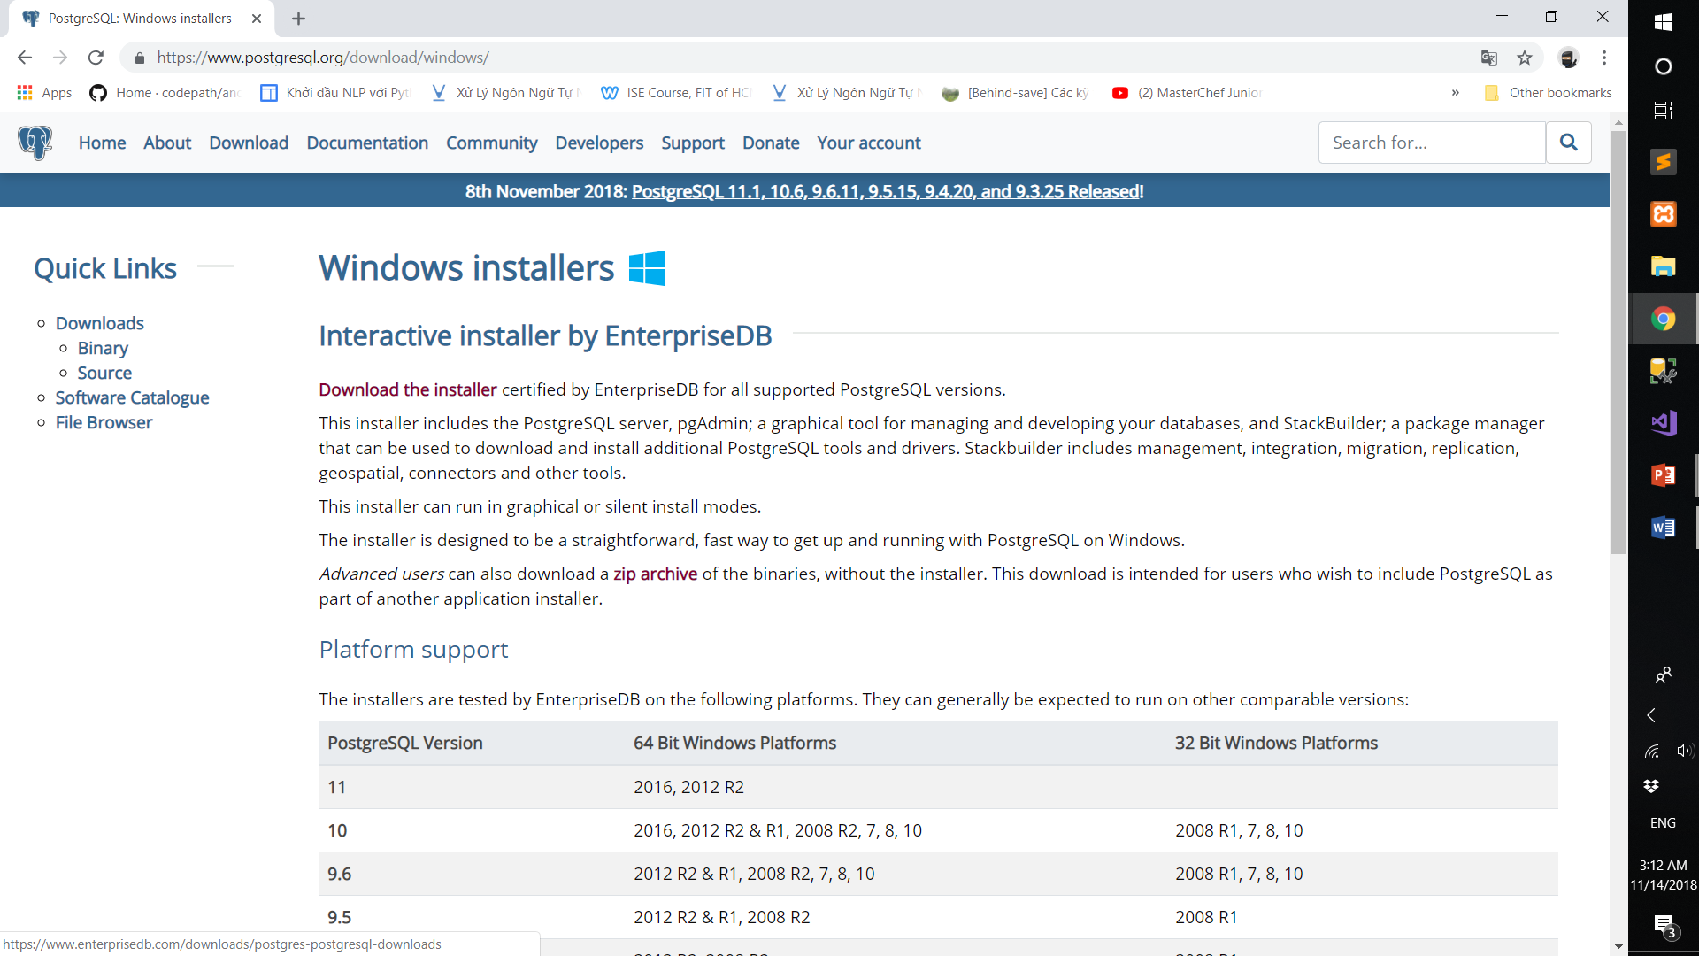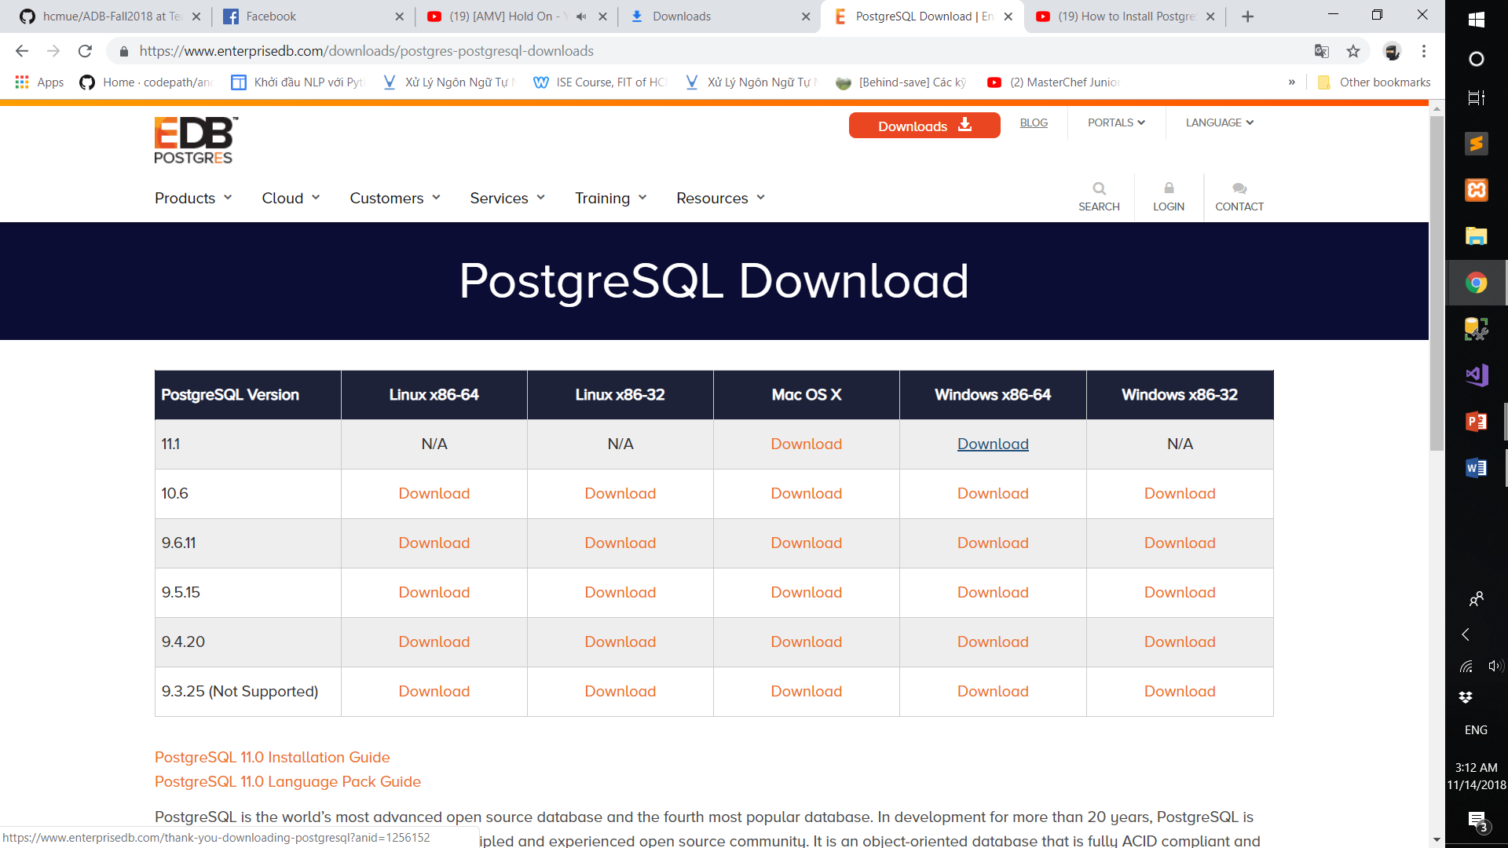

Bước 1: Mở bộ cài đặt vừa tải về, nhấn Next

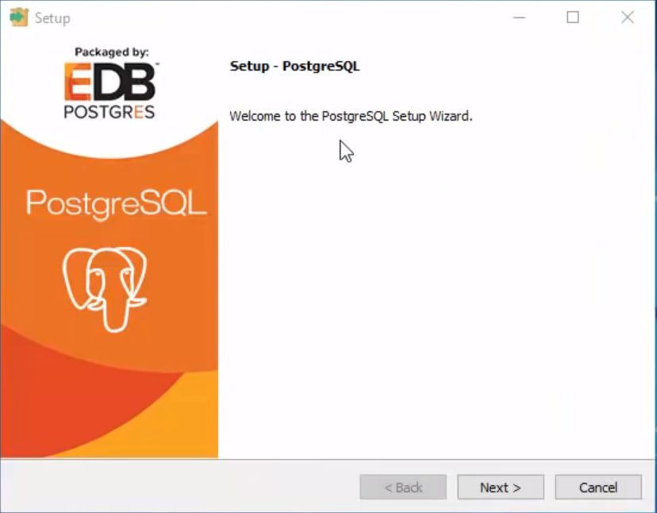

Bước 2: Đặt dường dẫn thư mục cài đặt, nhấn Next

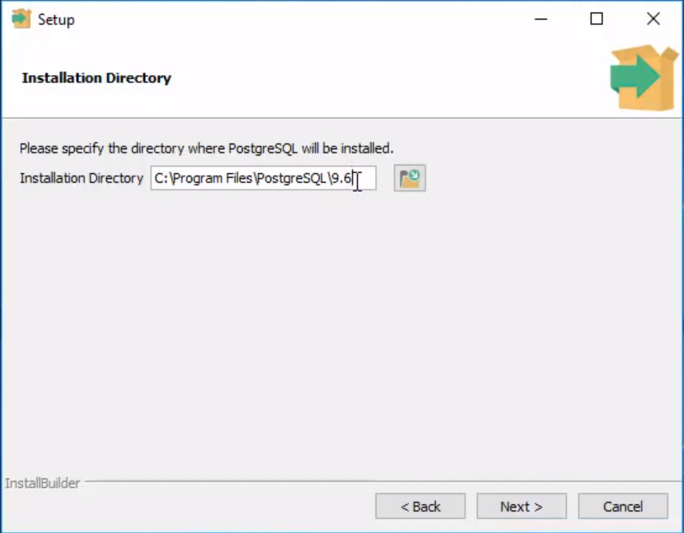

Bước 3: Đặt mật khẩu cho superuser đầu tiên để kết nối với database, nhấn Next

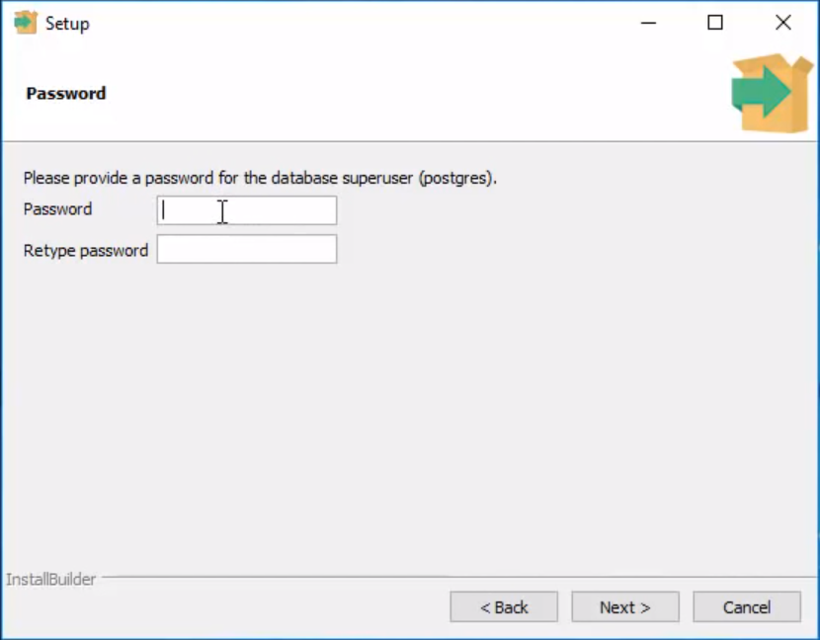

Bước 4: chọn Port number của server. Mặc định là 5432.

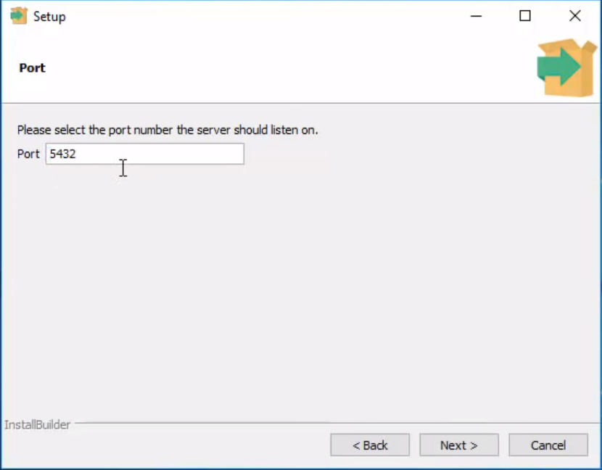

Bước 5: Cài đặt hoàn tất. Ở đây bạn có thể chọn mở Stack Builder để cài đặt thêm các tools, drivers hay application khác.

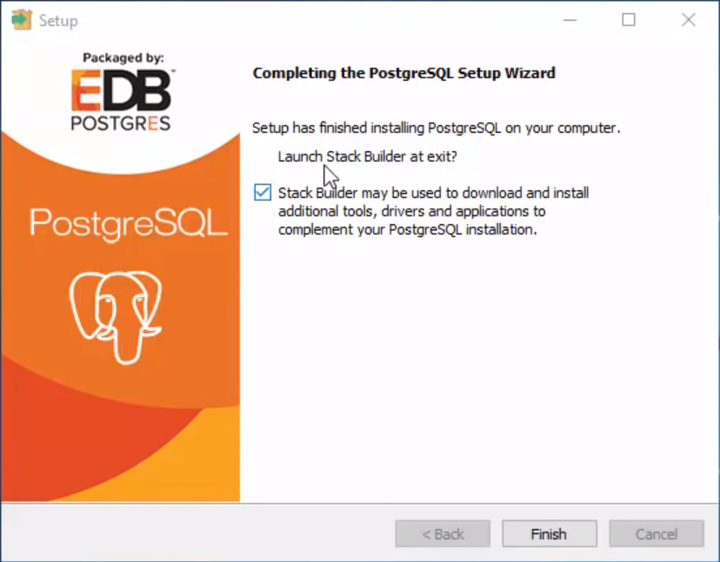

**3.Cấu hình PostgreSQL trên WIndows**

Tìm đường dẫn đến file psql

Mặc định là : C:\Program Files\PostgreSQL\11\bin

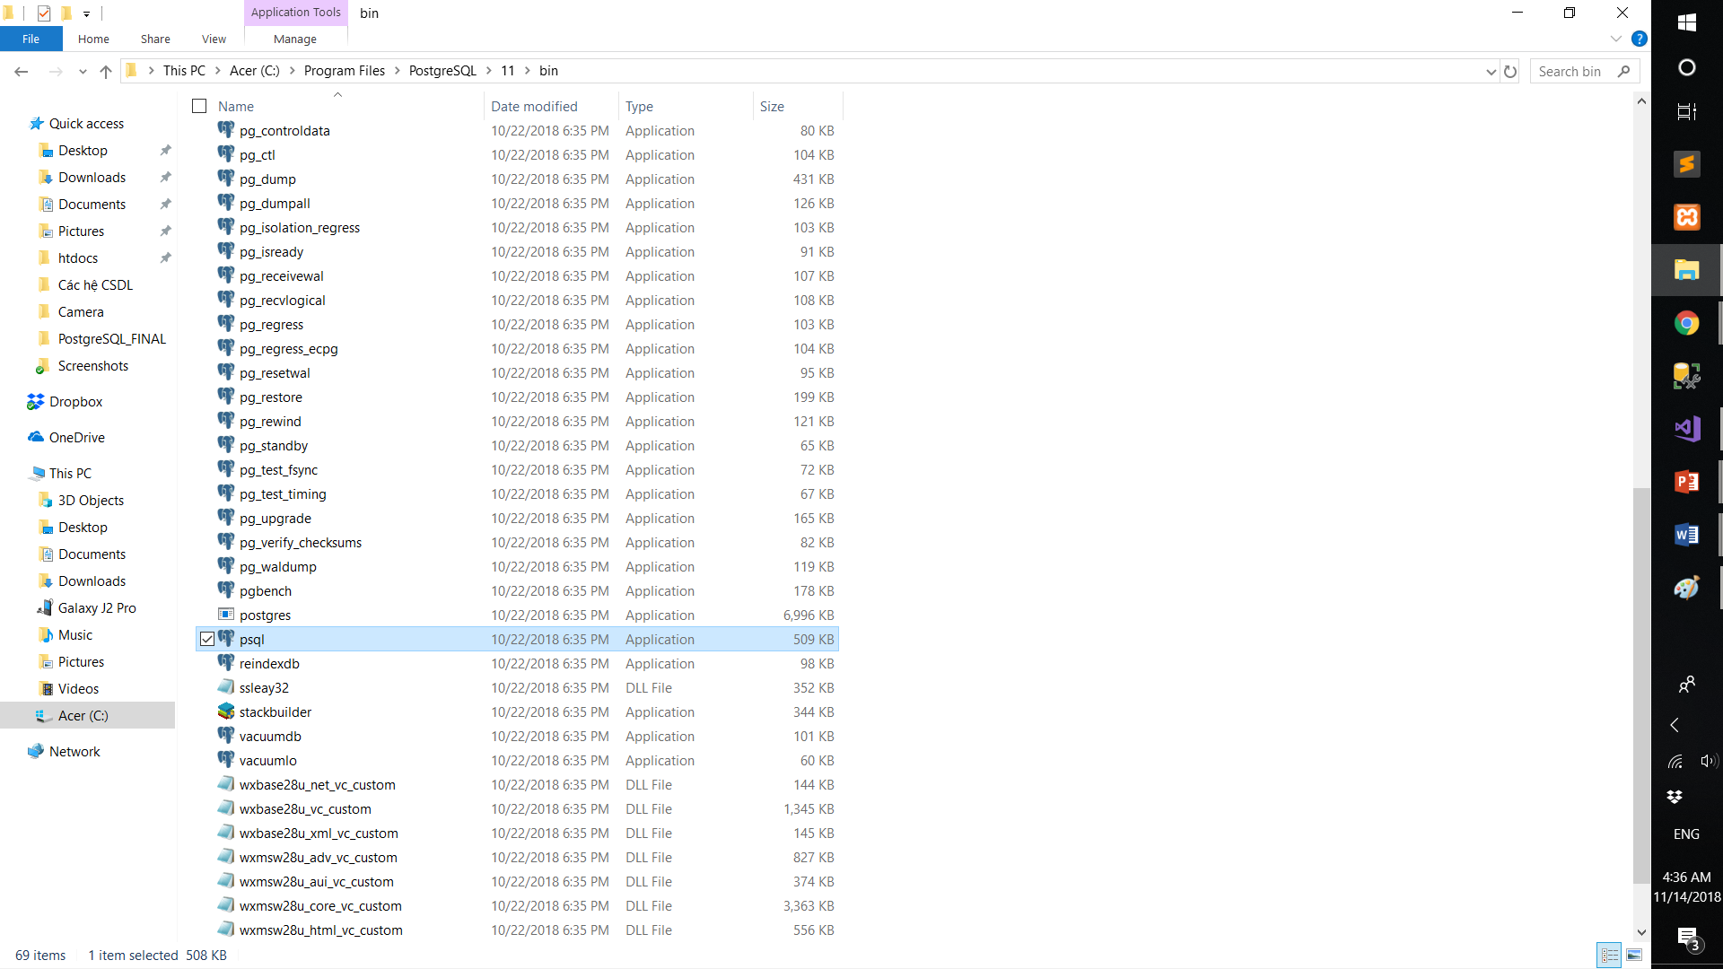

Vào System của Windows, chọn Advance system settings

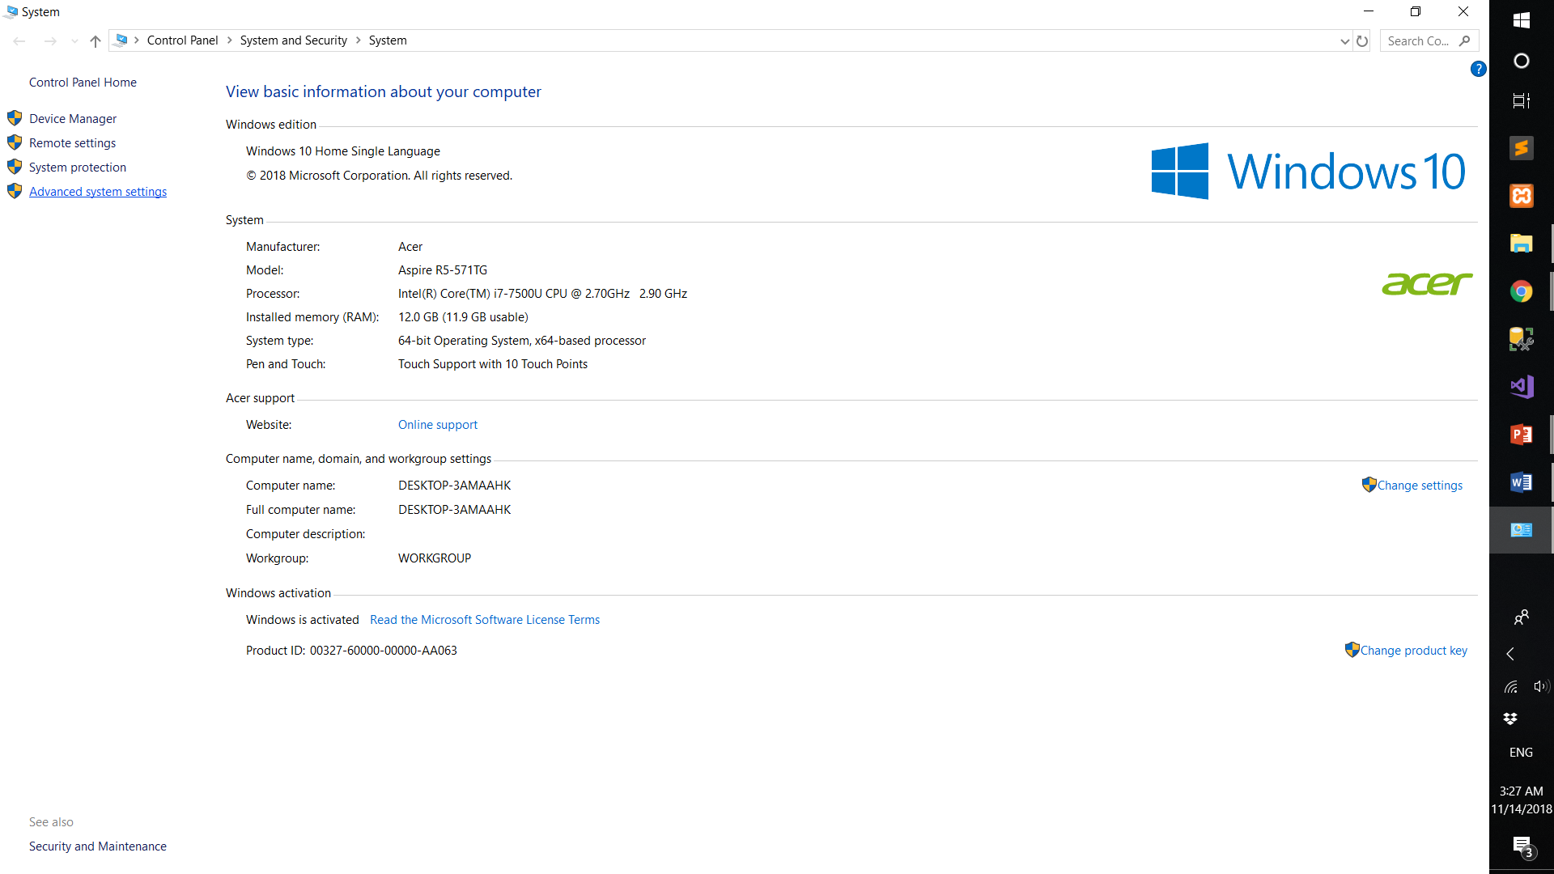

Chọn Environment Variables -> System Variables Path ->Thêm đường dẫn lúc trên vào -> Click Ok

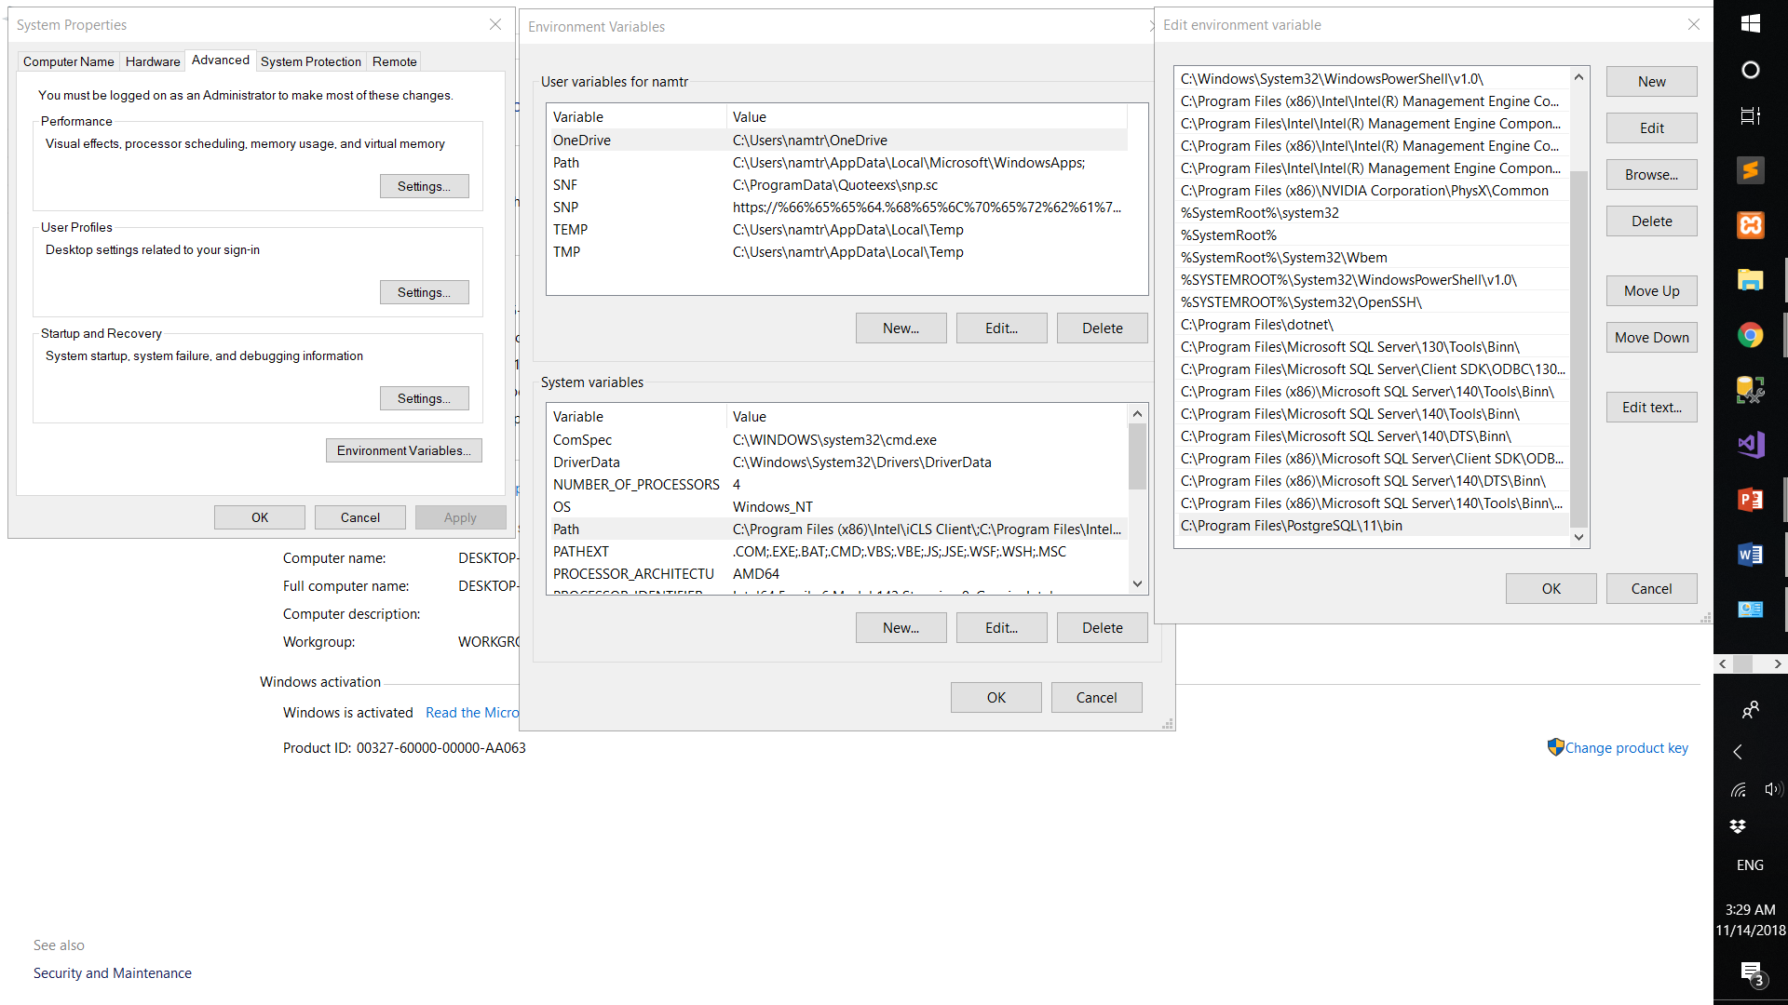

**4.Các thao tác cơ bản**

**Kết nối với cơ sở dữ liệu:**

psql –U (username) –h(host)



**Tạo database:**

Create database (database name);



**Xem các database hiện có:** \l

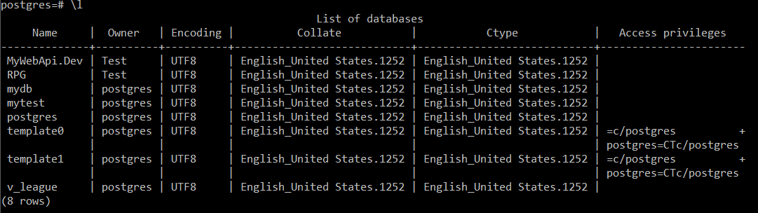

**Xóa database:**

drop database (database name);



**Kết nối vào database**

\connect (database name)



**Tạo bảng:**

CREATE TABLE (table_name) (

Columm_name Column_type ,…

);

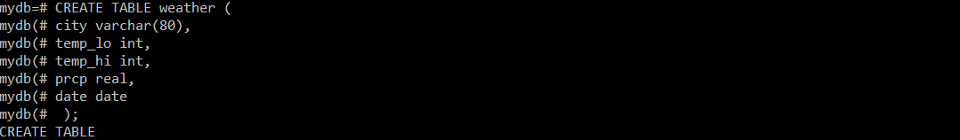

**Thêm giá trị vào bảng:**

INSERT INTO (Tên bảng) VALUES();



**Lệnh SELECT:**

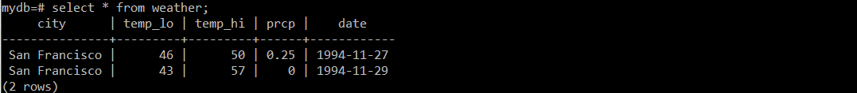

**5. Ứng dụng kết nối với csdl**

**1.Add references npgsql**

Đường dẫn mặc định : C:\Program Files (x86)\PostgreSQL\Npgsql\bin\net451\Npgsql.dll

**2.Xây dựng class kết nối**

Đường dẫn : Server=(mặc định 127.0.0.1); Port=(mặc định 5432); User Id=Tên_User; Password=Mật khẩu user; Database=Tên_Database;

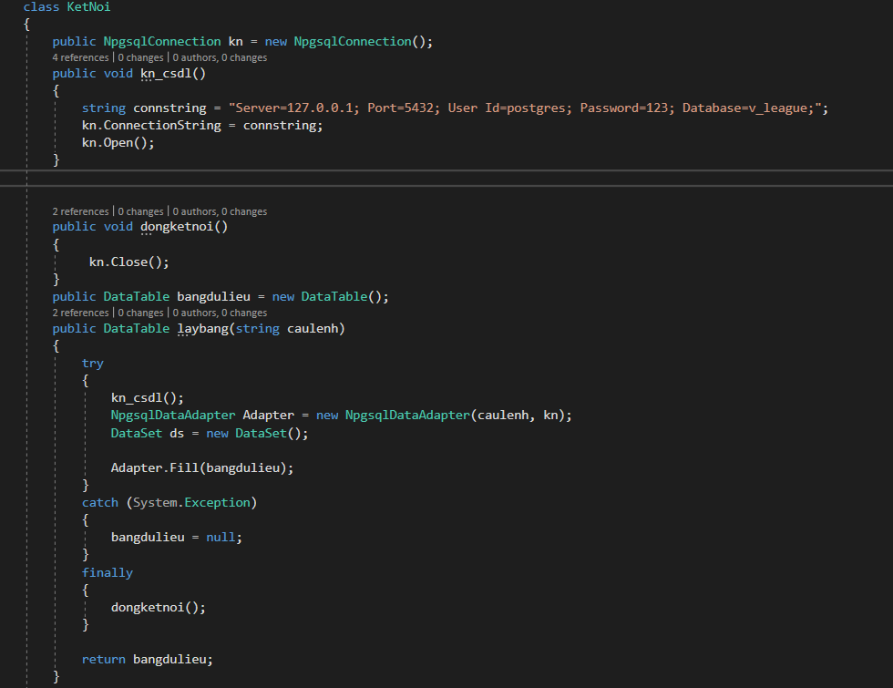

**3.Thiết kế màn hình**

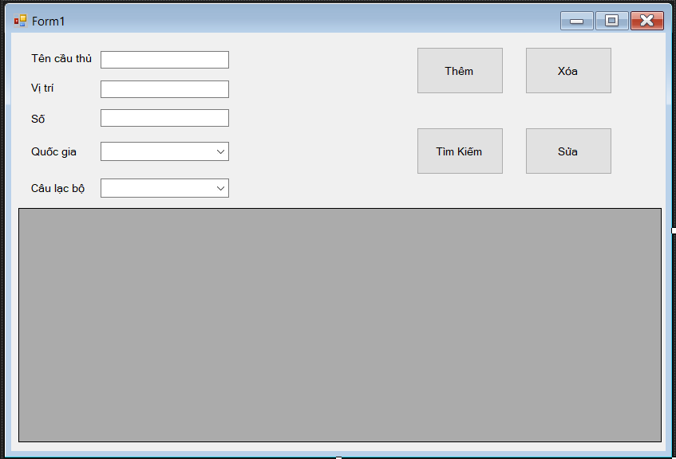

**4.Load dữ liệu vào Datagridview và comboBox Quốc gia & CLB**

